TRABAJO DE INVESTIGACIÓN
CD LT MONSÁLVEZ

1.- Indicar cuál es el origen del uso de los contenedores, indicando quien materializó la idea y cómo ha evolucionado en el tiempo hasta el presente:

R: Malcom Mclean un camionero de New Jersey esperaba la descarga de su camión en un puerto de Carolina del Norte cuando se percató del tiempo que demoraba esta acción, para darle una solución a esta situación que además aumentaba el costo de las operaciones de estiba y desestiba, planteó un sistema donde la carga tuviera que ser apilada una sola vez dentro de una gran caja y esta fuera transportada en camiones y barcos, este fue el nacimiento del container. Pero no fue hasta 1956 cuando fueron transportados por primera vez, y luego en 1965 la ISO (International Standard Organization) desarrolló normas para la construcción de estos que establecen: medidas, diseño, capacidad de carga y dimensiones.
Esta idea revolucionó al mundo, no solo por el ahorro que este significaba, sino que también por la seguridad de transporte de los productos. Hoy en día el mayor buque de transporte mide 395m de eslora pudiendo llevar 39.000 autos, 4,5 millones de bicicletas o 96 millones de pares de zapatos, y se estima que para el año 2050 el transporte marítimo se incrementará hasta 4 veces mas.

2.- Nombrar y describir el tipo de contenedores existentes destacando cuál es su uso particular:

-Dry Van/ High Cube:
contenedor convencional sin refrigeración, se usa para transportar cualquier carga seca normal. Sus dimensiones pueden ser 20 y 40 pies. y 8,5 ́de altura.
Ejemplo del contenedor de 20 pies:
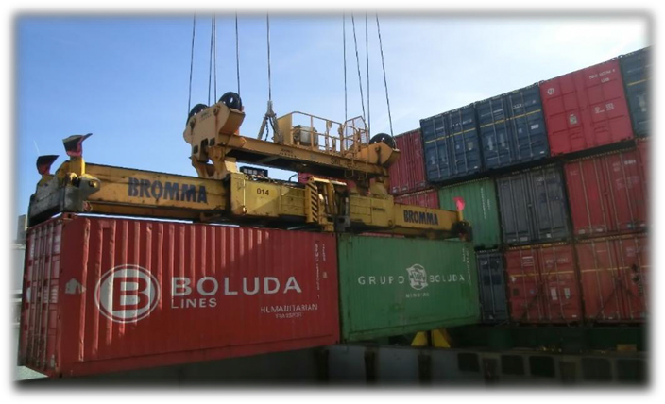
-Open Top:
Hace mas fácil el transporte de la carga que sobresale de los contenedores. La parte de arriba puede ser cubierta con una lona, para proteger la carga.
Ejemplo contenedor de 40 pies:
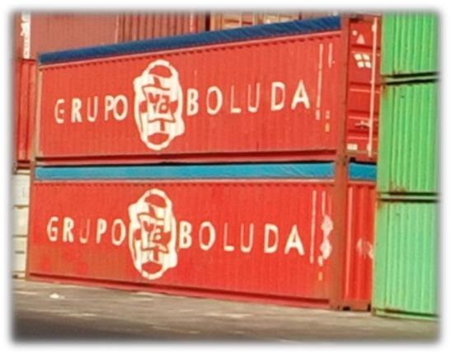

-Flat Rack:
Es un conteiner de forma de una corrida sin tapas laterales y las tapas frontales pueden ser desmontables o fijas.
Ejemplo contenedor de 20 pies:
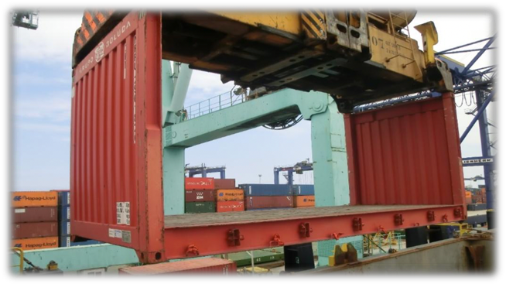
-Los Reefers:
Son los contenedores refrigerados. Permiten mantener los productos a una temperatura deseada, generalmente con temperaturas bajo cero. Las paredes de este estan forradas con aislante térmico, y tiene que ir enchufado al buque.
Ejemplo de un reefer de 40 pies:
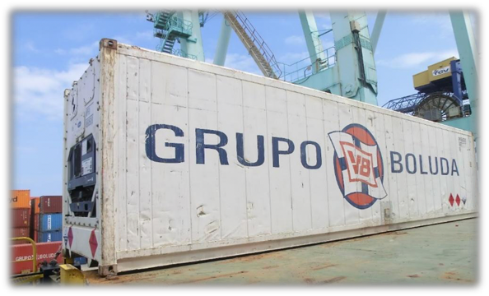

-Contenedor-tanque:
Se usa para carga granel líquida.
Ejemplo contenedor de 20 pies
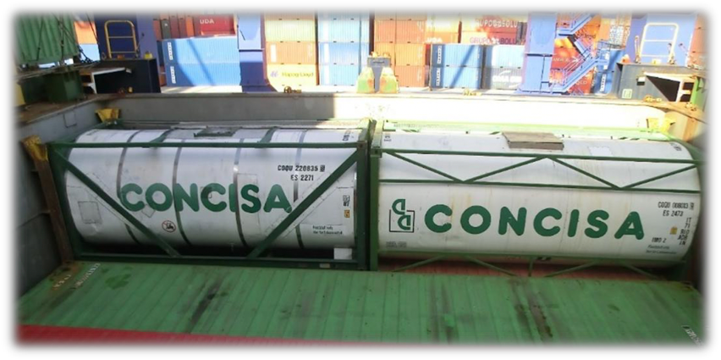
-Pallet Wide:
Son aproximadamente 6 centímetros más anchos que los contenedores de 40 pies.
Ejemplo del contenedor, se ve que sobresale un poco
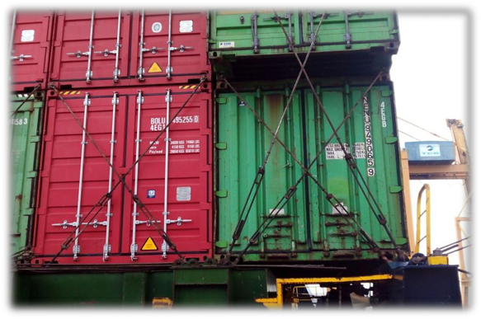

-Jaulas:
Al principio se utilizaban para el transporte de plátano, pero con la llegada de los Reefers quedaron en desuso y se empezaron a utilizar para el transporte de chatarra y palletes.
Ejemplo jaula de 20 pies
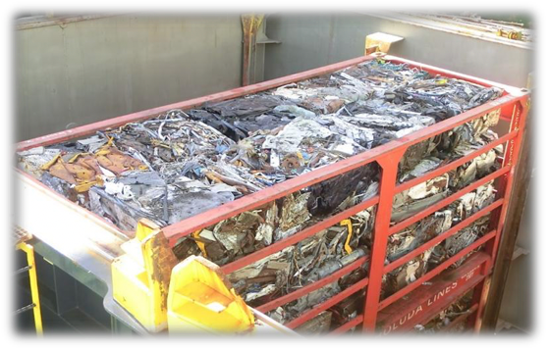

3.- Describa cómo se identifica un contendor para diferenciarlo de los demás.
Mediante una combinación alfa-numérica de 11 dígitos, las primeras 3 letras identifican al propietario, la otra letra el tipo de cargamento que contiene , luego, los otros 6 digitos son el número de serie y el último es el dígito de comprobación que se saca con un algoritmo
Ejemplo: NPWU 495970 - 0

4.- Indicar cómo se aseguran los contenedores a bordo incluyendo el sistema de trinca y sistema de tensores:
Para evitar que la carga se mueva durante la navegación se encesita un correcto trincado de esta, trincar es la acción de sujetar firmemente la carga para que soporte todos los movimientos del buque en la mar como el balanceo y cabeceo. Hay tipos de trinca, los cuales se describiran a continuación:
EN BODEGA
a.- Cono autoposicionador:
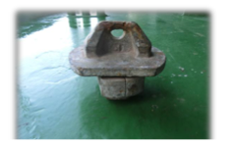
Dispositivo de sujeción colocado entre los contenedores estibados en la bodega.
b.- Cono de estiba:
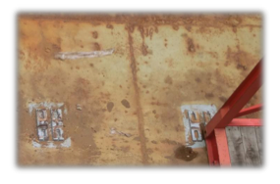
Dispositivo de sujeción situado entre el fondo de la bodega y el contenedor.

EN CUBIERTA
a.- Twistlock:
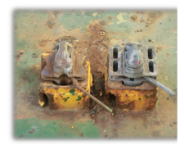
Dispositivo de sujeción colocado entre el contenedor y la tapa de la cubierta, en los fundamentos de la misma
b.- Picos de loro:
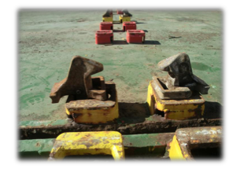
Elemento utilizado para estibar los contenedores de 20 pies. Se coloca entre el contenedor de 20 pies y la cubierta.
c.- Twistlock automáticos de cubierta:
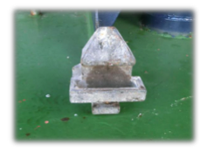
Van colocados en la parte baja de los contenedores de cubierta de la segunda altura para arriba. Deben colocarse mirando los de proa en una dirección y los de popa en la contraria, la grúa al hacer el esfuerzo para sacarlo puede producir daños en el contenedor asi que debe hacerse de cierta manera en particular.

ELEMENTOS DE SUJECIÓN EN CUBIERTA
a.- Barra de trincaje: se utiliza conjuntamente con los tensores con el objetivo de asegurar los contenedores a la cubierta.
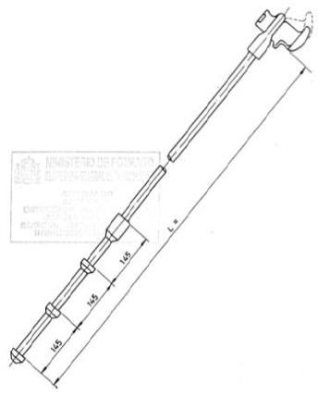
b.- Tensor: dispositivo de sujeción que, junto con la barra de trincaje, aseguran el contenedor a la cubierta mediante tensión.
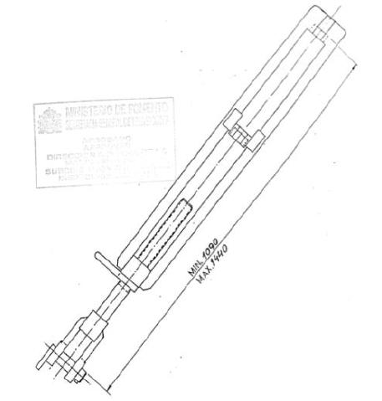
c.- Fundamentos: Son piezas soldadas en las tapas de escotilla para que se fijen los pines.
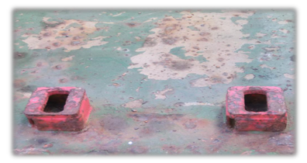
5.- Mencionar accidentes ocurridos en contenedores (idealmente con imágenes) debido a mala estiba interior, defectos en las trincas, mal tiempo, incendios, explosiones y otros que estime de interés:
A.- Mala estiba interior
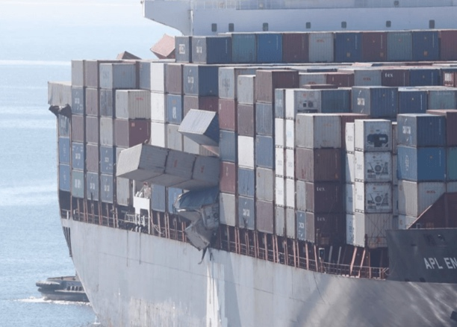
El buque APL England perdió 50 contenedores frente a las costas de Australia por malas condiciones estructurales, por ende malas trincas a bordo

B.- Mal Clima:
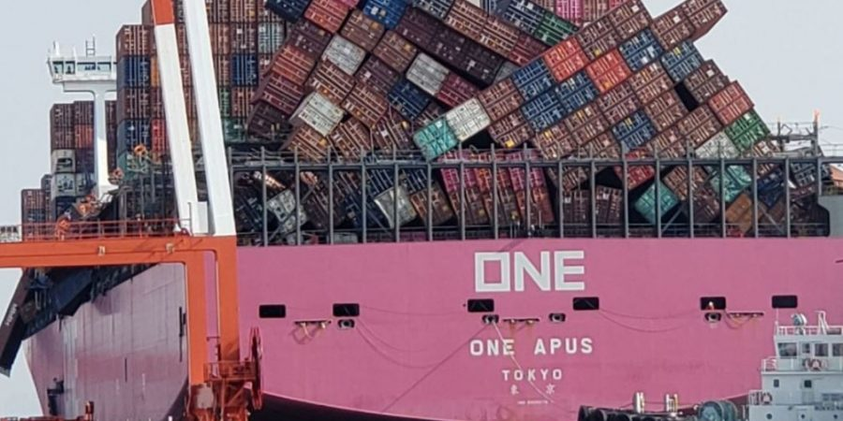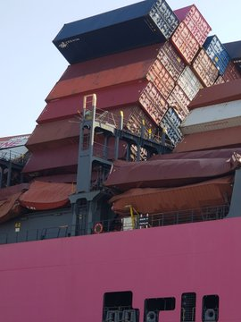

Siniestro del buque portacontenedores ONE Apus al llegar al puerto de Kobe se encontro con mal clima, cayeron 1.816 contenedores de los cuales 64 contenian mercancías peligrosas, 54 tenian fuegos artificiales, 8 baterías y 2 etanol líquido.

C.- Incendio
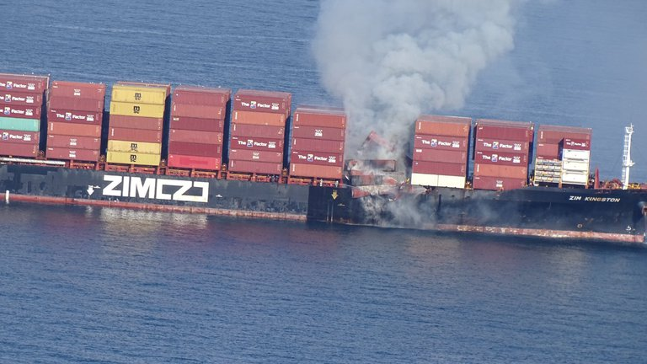
El barco “Zim Kingston”, había zarpado hacia Vancouver cuando estallaron las llamas, que fueron reportadas a la guardia costera local hacia las 23H00 locales , “Este barco se está incendiando y despidiendo gas tóxico”, dijo la guardia costera canadiense en una advertencia de navegación en su página web. Las personas fueron evacuadas del barco “luego de que el fuego se desatara en 10 contenedores”.
D.- Explosión
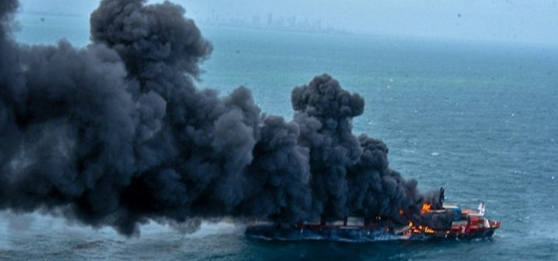
Portacontenedores X-pressPearl tras 6 días en llamas sufre una explosión, todo apunta a que el incendio comenzó a partir de una reacción de los productos químicos que transportaba el barco.

E.- Defectos en las trincas
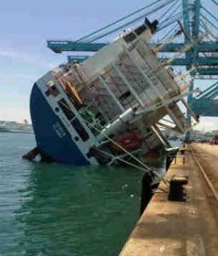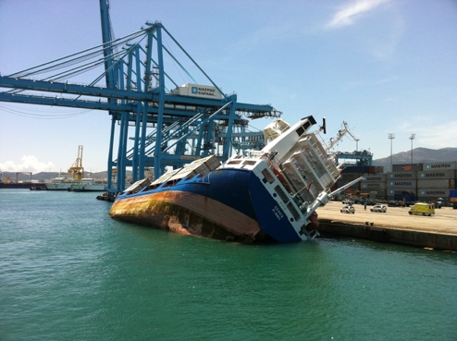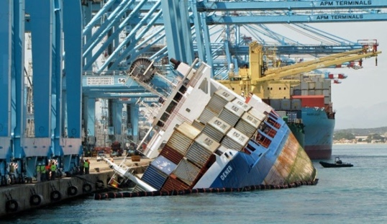
El buque Deneb, se escoró con mas de 150 contenedores sobre el muelle Juan Carlos a causa de errores en la planificación y ejecución de su carga.Como consecuencia de estos errores se alcanzó una condición de carga en la que el buque no tenía estabilidad suficiente y volcó.
6.- Indique una apreciación personal sobre la evolución futura de los contendores en el transporte marítimo:
R: Considero que los contenedores fueron revolucionarios, y hoy en día en el transporte marítimo representan importancia mundial, bajo mi apreciación personal en un futuro este negocio solo va a tener incrementos, en el mundo globalizado que tenemos hoy tenemos requerimientos mucho mayores, todos buscan los mejores productos traídos desde el país que mejor los desarrolla, ya sean autos de Italia, vino de Chile o cremas coreanas. Es por esto que el transporte como el tráfico marítimo debe ser supervisado de buena manera por personas especialistas, el abastecimiento del mundo depende de ello, y la economía de los países va la de la mano.
Para ello, la seguridad es vital y los accidentes mayoritariamente se producen por errores humanos, evitables a toda costa. Por ende, creo que debe existir un mayor control en cuanto a la carga y descarga de estos mercantes, y sancionar gravemente a aquellos que le den prioridad al comercio por sobre las vidas humanas en el mar y la seguridad de las naves.

7.-
- 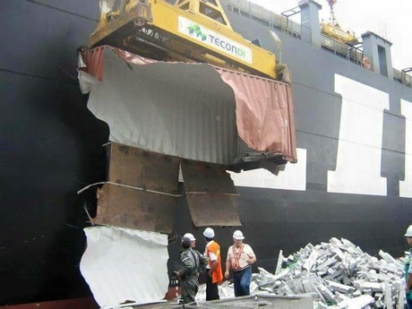
Abuso del peso permitido por el contenedor o mal estado de este, la parte de abajo se ve claramente oxidada, por ende aquí falló la mantención y el chequeo de seguridad a cargar este container.

- 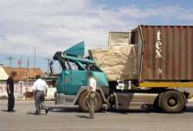
Aquí podemos apreciar una mala sujeción de la carga, debido a la mala distribucion de la carga, además en la foto se ve que el contenedor se cargó en el camión con las puertas hacia el frente. Las puertas del contenedor no son para asegurar la carga porque las puertas no proporcionan fuerza contra una carga no asegurada correctamente.

- 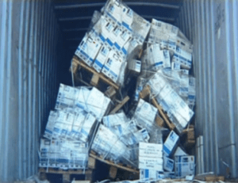
En la foto podemos ver el efecto de lo que posiblemente fue una mala trinca de la mercancía, los movimientos del buque suelen ser bruscos en la mar, sobretodo cuando hay cabeceo y balanceo debido al oleaje mar adentro.

- VIDEO:
Se aprecia que la carga era mucho mas pesada que la grua que la cargaba, y mover por alto algo mas pesado claramente desestabiliza, además el conductor de la grua realizó un giro muy rápido con la carga por alto, lo que termino en la caída del container desde altura y el volcamiento de la grua de manera brusca.

